41.某工序利用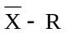控制图进行螺栓外径加工的控制，每次抽样6件，共抽20次，测出各样本组平均值的总和为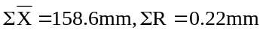。
试求控制图的中心线和控制界限。（已知n=6时，A₂=0.483,D₄=2.004,D₃=0）

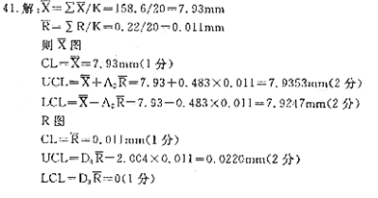
42.某热处理车间对最近一个月加工的铸件制品的外观质量进行调查，得到统计结果如下：变形38个，氧化96个，锈蚀20个，裂纹28个，其他12个。
试绘制排列图（附频数统计表），并指出存在的主要质量问题。

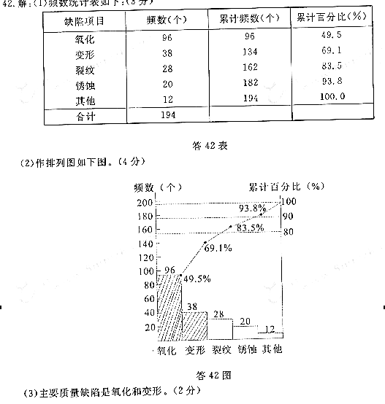
32 某工序按样本大小n=4，共收集了15个组，合计60个数据，统计每组数据的平均值和极差见下表所示。当n=4时，A2=0.729，d2=2.059，D3=0，D4=2.0282 。该工序生产零件的尺寸公差为Φ（9.40±0.20）mm（即公差上限为9.60mm，公差下限为9.20mm）试根据下表所给数据计算出平均控制图的控制界限，并计算和评判该工序的过程能力。
15组数据的平均值和级差
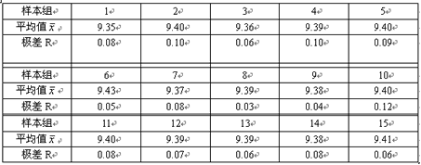
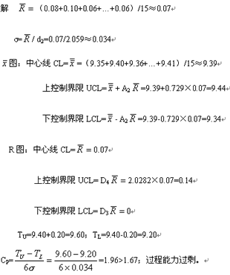

某工序收集了80个直径尺寸，按样本大小n=4，共收集了20个组，合计80个数据，统计每组数据的平均值和极差见下表所示。当n=4时，A2=0.729；d2=2.059；D3=0；D4=2.0282，该工序生产零件的尺寸公差为Φ19.40±0.20mm（即公差上限为19.60mm，公差下限为19.20mm）试根据所给数据计算出均值-极差控制图的控制界限，并计算和评判该工序的工序能力。
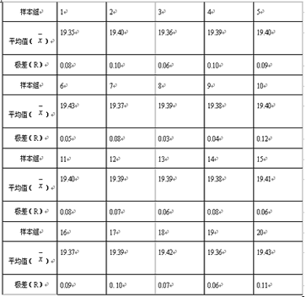
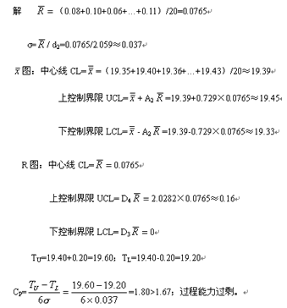

某奶制品加工厂对某种奶粉加工的质量要求之一是：每百克奶粉中的含水量不得超过3克。目前抽验结果表明，每百克奶粉中平均含水2.75克，标准偏差为0.05克。试计算此时的工序能力指数，并作出判断，指出应采取的措施。（10分）
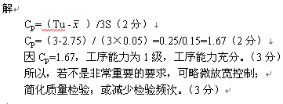

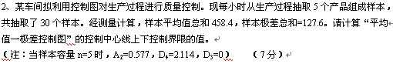
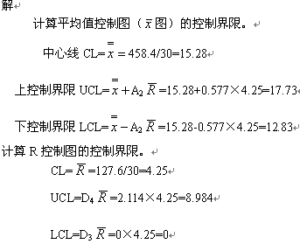
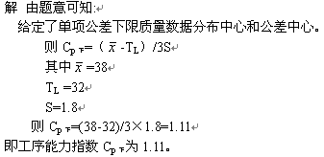

41．某建材的设计硬度为520～560kg/cm²，随机抽取100件样品，测得样本平均值()为530kg/cm²，标准偏差(s)为6.2kg／cm²。试求该制造过程的能力指数，并判断过程能力等级和给出后续措施。
42．某厂为了分析某过程质量的分布状况，收集了100个数据，其中最大值X_{max}=351克，最小值X_{min}=302克。取直方图的分组数k为10组，试确定该直方图第一组的界限值；若做出的直方图与标准对照呈无富余型，试给出工序调整的措施。
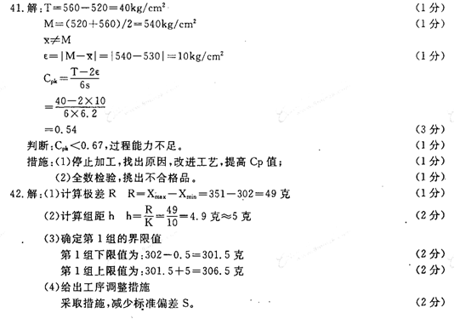
41．某涂料含杂质要求最高不能超过15.3毫克。若在一定工艺条件下进行随机抽样，得到涂料含杂质的平均值=15.1毫克，样本的标准偏差S=0.038毫克。试求该工艺的过程能力指数，并判断工序状况及应采取的后续措施。
42．某厂用直方图分析螺栓外径的质量分布状况。今收集了100个数据，得到其中的最大值X_{max}=7.938mm，最小值X_{min} =7.913mm。若取k=10，试确定该直方图的组距和第l组的上、下限值；若作出的直方图经与规范要求对照分析后发现其形状为无富余型，试给出工序调整措施。

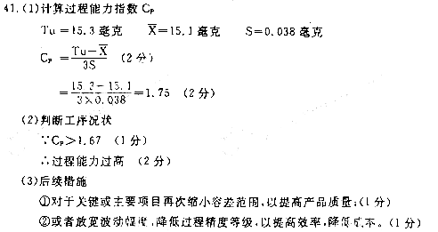
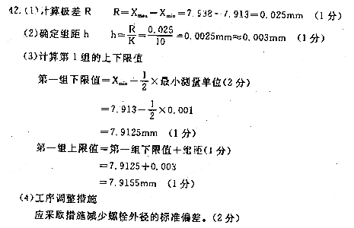
41．某公司新安装了一台产品装填机，该机器每次可将5000克的产品装入固定容器，规范要求每次不得装入多于5000克的产品。今以5个连续装填的容器为一个样本组，连续收集25个样本组数据，作控制图分析。经计算，多装量的平均值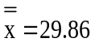克，25组样本极差的平均值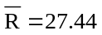克。试计算确定多装量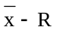控制图的控制界线。
（已知n=5时，A₂=0.577，D₃为负值，D₄=2.115）
42．一QC小组对某注塑机2月5日至2月10日生产的塑料制品的外观质量进行调查，得到如下的数据。请用排列图进行分析，并指出主要质量问题。
缺陷项目 | 气孔 | 成形 | 疵点 | 变形 | 其他
数量（个） | 59 | 13 | 14 | 19 | 6
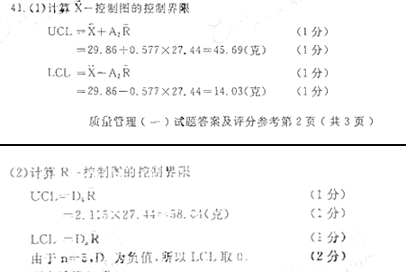
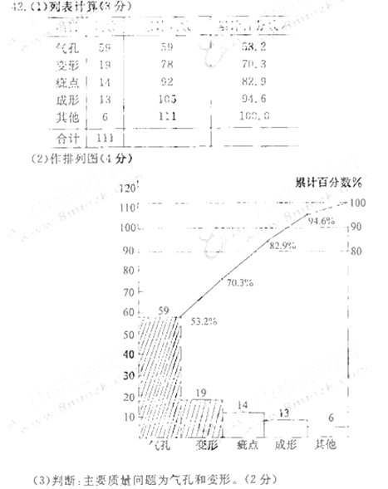
41．某班组制作1879线圈，现从某制作过程对线圈阻抗值连续抽取100个数据作直方图，其中该批数据中的最大值为Xmax=17.6Ω，最小值Xmin=12.7Ω。若取分组数k=10组，试确定直方图的组距h及第1组的上下限值。
42．为了分析过程是否处于稳定状态，现每小时从过程抽取5个样品，已抽得30组样本，并得到各组的均值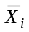和极差Ri，且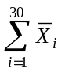=458.4与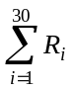=127.6。给定n=5时，A2=0.577。
要求：（1）计算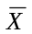控制图的上下控制界限值及中心值；
（2）若绘制控制图并打点后发现有1个点子在上控制界限上，其它点子均在控制界限内且无异常排列，试判断其过程是否稳定并说明理由。
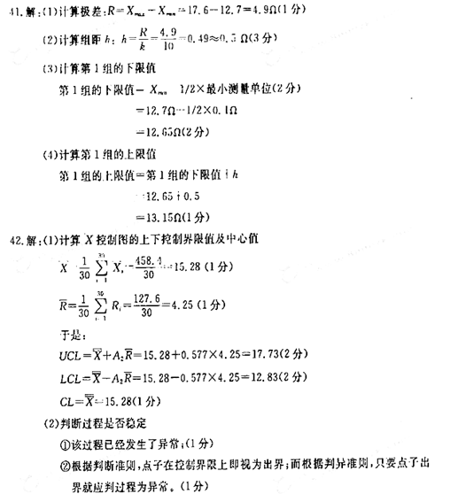
41．某机械零件技术要求为30±0.028mm，经随机抽样测得过程的样本均值=30.01mm，样本的标准偏差为s=0.006mm。试计算过程能力指数，并判断过程能力状况和给出后续处理措施。
42．某QC小组对中继线插头焊接缺陷进行了调查，得到如下表的数据。试作排列图并指出主要问题所在。

缺陷项目 | 插头内有焊锡 | 插头假焊 | 插头焊化 | 插头槽径大 | 绝缘不良 | 芯线未露 | 其它
频数 | 200 | 526 | 3368 | 382 | 156 | 120 | 123

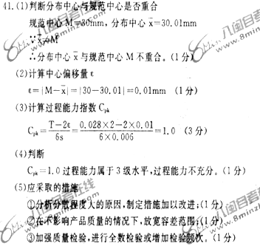
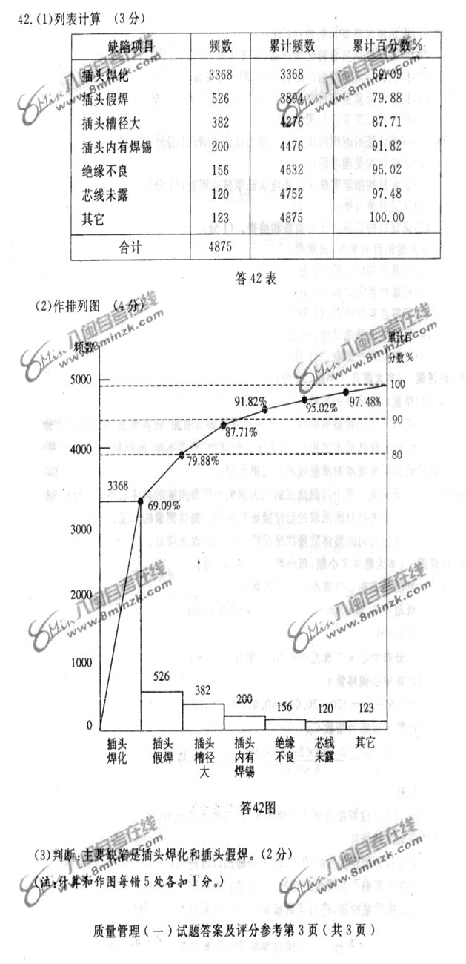
41．今用20个样本，每个含5个数据，绘制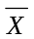—R图。经计算，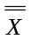为33.6，为6.20；现在生产过程中采集了一个样本，其测定值分别为36,43,37,25,38。试计算判断该样本是否出界，并给出后续措施。（已知n=5时，A₂=0.577,D₃为负值，D₄=2.115）
42．某公司插头焊接QC小组对近半年的来中继线插头焊接缺陷进行调查，得到如下数据：
插头焊接缺陷调查表
缺陷项目 | 插头假焊 | 芯线未露 | 插头内有焊锡 | 绝缘不良 | 插头焊化 | 插头槽径大 | 其他
频数 | 521 | 120 | 201 | 156 | 382 | 3367 | 123
请画出排列图并指出主要的质量问题。
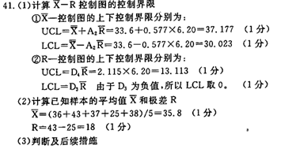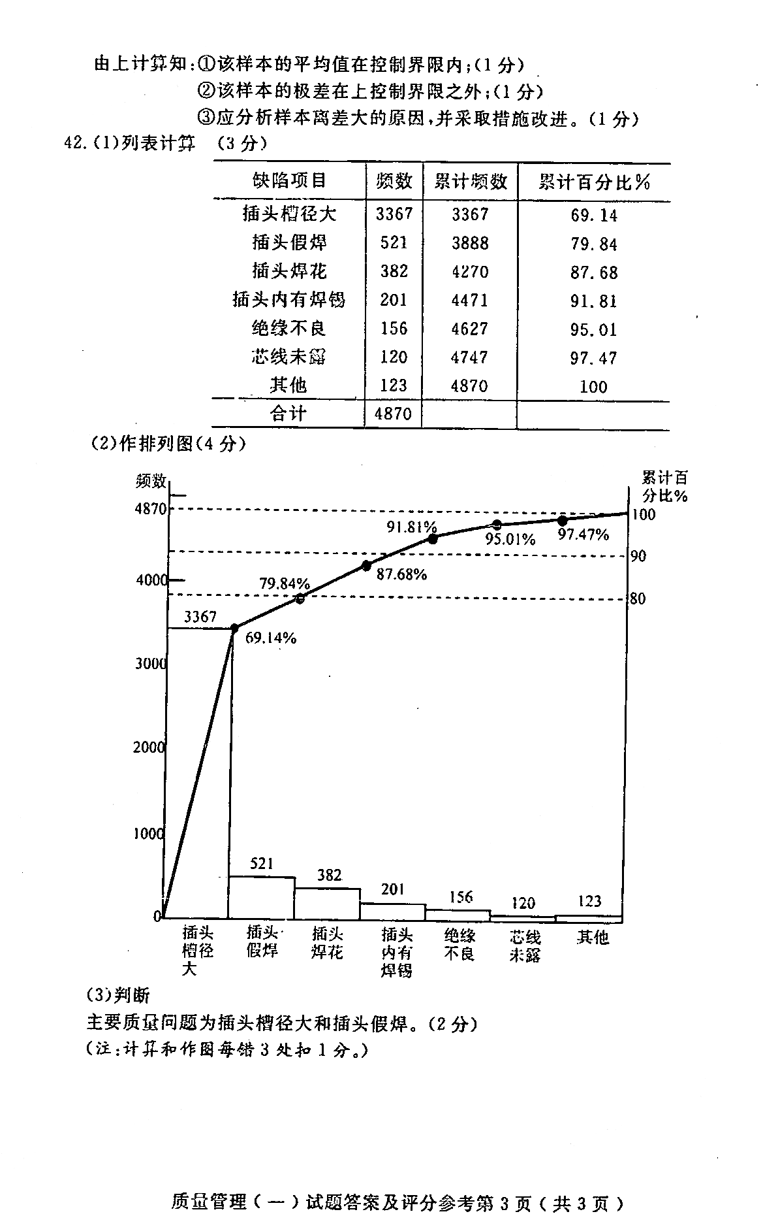
41.某机械零件技术要求为50±0.023mm,现从生产过程中随机抽取100件，测量并计算得到该零件的平均值为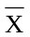=49.997mm，样本标准偏差S=0.007mm。试计算该零件加工的过程能力指数，并判断工序状况及应采取的后续措施。
42.某厂加工的螺栓外径规范要求为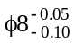mm，即为7.900mm～7.950mm之间。为了解工序质量分布情况，现从生产过程中收集了100个数据，准备作直方图进行分析。已知这100个数据中的最大值为X_{max}=7.938mm，最小值X_{min}=7.913mm。试计算确定直方图的第一组的上下限值；若绘制的直方图为孤岛型，试分析产生的可能原因。(取K=10)
